BỘ TƯ PHÁP
VỤ PHỔ BIẾN, GIÁO DỤC PHÁP LUẬT

CÁC HOẠT ĐỘNG TÌM KIẾM, CỨU NẠN TRONG ỨNG PHÓ THIÊN TAI; KHẮC PHỤC HẬU QUẢ THIÊN TAI
(Luật Phòng, chống thiên tai năm 2013, được sửa đổi, bổ sung năm 2020)

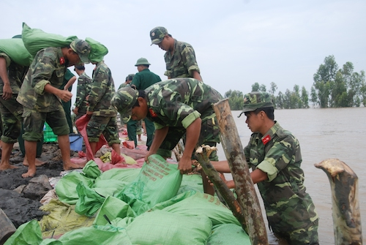

HÀ NỘI - 2020

I. HOẠT ĐỘNG TÌM KIẾN, CỨU NẠN TRONG ỨNG PHÓ THIÊN TAI
1. Các hoạt động tìm kiếm và cứu nạn người gặp nguy hiểm tại khu vực có thiên tai xảy ra
- Sơ tán người ra khỏi nơi nguy hiểm, ưu tiên đối tượng dễ bị tổn thương.
- Cấp cứu kịp thời người gặp nguy hiểm; tìm kiếm người, phương tiện mất tích.
- Lập các trạm cấp cứu tạm thời hoặc trưng dụng có thời hạn trụ sở cơ quan, trường học, cơ sở y tế tại khu vực có thiên tai để tiếp nhận cấp cứu người bị nạn.
- Huy động người, vật tư, trang thiết bị, thuốc chữa bệnh để tham gia cứu chữa người bị nạn.
- Dựng các lán trại tạm thời cho người dân bị mất nhà ở.
- Cấp phát lương thực, thực phẩm, thuốc chữa bệnh, nước sạch và nhu yếu phẩm thiết yếu.
- Các biện pháp cần thiết khác phù hợp với đặc điểm thiên tai của địa phương và khu vực.
2. Trách nhiệm của tổ chức, cá nhân trong tìm kiếm cứu nạn
- Tổ chức, cá nhân chủ động tìm kiếm cứu nạn và có trách nhiệm tham gia tìm kiếm cứu nạn theo sự huy động của cơ quan có thẩm quyền.
- Ủy ban nhân dân, Ban chỉ huy phòng, chống thiên tai và tìm kiếm cứu nạn địa phương các cấp có trách nhiệm chủ động triển khai hoạt động tìm kiếm cứu nạn trên địa bàn; trường hợp vượt quá khả năng phải báo cáo, đề nghị Ủy ban nhân dân, Ban chỉ huy phòng, chống thiên tai và tìm kiếm cứu nạn cấp trên hoặc Ban chỉ đạo trung ương về phòng, chống thiên tai và Ủy ban quốc gia tìm kiếm cứu nạn hỗ trợ.

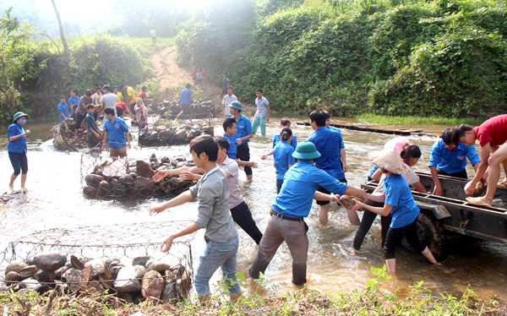

- Các bộ, cơ quan ngang bộ có trách nhiệm chủ động triển khai hoạt động tìm kiếm cứu nạn thuộc phạm vi quản lý; trường hợp vượt quá khả năng phải báo cáo, đề nghị Ban chỉ đạo quốc gia về phòng, chống thiên tai và Ủy ban quốc gia tìm kiếm cứu nạn hỗ trợ.
- Các đơn vị chuyên trách, kiêm nhiệm làm nhiệm vụ tìm kiếm cứu nạn tại một số bộ có trách nhiệm tổ chức thực hiện tìm kiếm cứu nạn theo sự chỉ đạo của Ủy ban quốc gia tìm kiếm cứu nạn.
- Ủy ban quốc gia tìm kiếm cứu nạn có trách nhiệm chỉ đạo, tổ chức phối hợp thực hiện công tác tìm kiếm cứu nạn trong phạm vi cả nước; chủ trì phối hợp với lực lượng hỗ trợ của quốc tế và khu vực trong tìm kiếm cứu nạn.

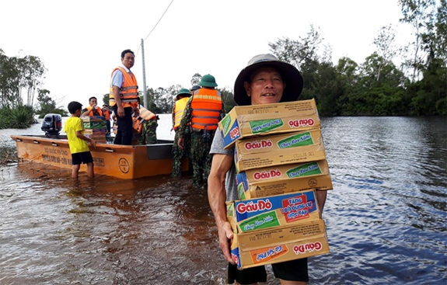

II. KHẮC PHỤC HẬU QUẢ THIÊN TAI
1. Các hoạt động khắc phục hậu quả thiên tai
- Tiếp tục triển khai công tác tìm kiếm cứu nạn, cứu trợ, hỗ trợ lương thực, thực phẩm, thuốc chữa bệnh, nhu yếu phẩm thiết yếu khác và hỗ trợ tâm lý để ổn định đời sống của người dân.
- Thống kê, đánh giá thiệt hại do thiên tai gây ra, nhu cầu cứu trợ, hỗ trợ và đề xuất phương án khắc phục hậu quả.
- Hỗ trợ giống cây trồng, vật nuôi, vật tư, trang thiết bị, nhiên liệu thiết yếu khác để phục hồi sản xuất.
- Cung ứng vật tư, hàng hóa thiết yếu và thực hiện biện pháp quản lý giá, bình ổn thị trường.
- Thực hiện vệ sinh môi trường, phòng chống dịch bệnh ở khu vực bị tác động của thiên tai.
- Sửa chữa, khôi phục, nâng cấp công trình phòng, chống thiên tai, giao thông, thông tin, thủy lợi, điện lực, trường học, cơ sở y tế và công trình hạ tầng công cộng; tổ chức tuyên truyền nâng cao nhận thức và năng lực của cộng đồng về phòng, chống thiên tai.
2. Trách nhiệm của tổ chức, cá nhân trong khắc phục hậu quả thiên tai
- Tổ chức, hộ gia đình, cá nhân có trách nhiệm chủ động khắc phục hậu quả thiên tai đối với cơ sở hạ tầng, tài sản thuộc phạm vi quản lý; tham gia hỗ trợ hoạt động khắc phục hậu quả thiên tai theo sự huy động của cơ quan có thẩm quyền.
- Ủy ban nhân dân, Ban chỉ huy phòng, chống thiên tai và tìm kiếm cứu nạn các cấp có trách nhiệm tổ chức thực hiện công tác khắc phục hậu quả thiên tai trên địa bàn.
- Bộ, cơ quan ngang bộ, cơ quan thuộc Chính phủ có trách nhiệm chủ động khắc phục hậu quả thiên tai trong phạm vi quản lý và tham gia khắc phục hậu quả thiên tai khi có yêu cầu.
- Ban chỉ đạo quốc gia về phòng, chống thiên tai có trách nhiệm tổng hợp báo cáo đánh giá thiệt hại và nhu cầu cứu trợ, hỗ trợ từ các địa phương và các bộ, cơ quan ngang bộ, cơ quan thuộc Chính phủ; chỉ đạo công tác khắc phục hậu quả thiên tai và báo cáo Chính phủ về biện pháp và nguồn lực để hỗ trợ khắc phục hậu quả thiên tai.



